Анализ грубых нарушений прав несовершеннолетних воспитанников, проживающих в областном государственном стационарном учреждении социального обслуживания «Разночиновский детский дом-интернат для умственно отсталых детей».

1.Нарушение прав детей на достойные условия жизни, обеспечивающие физическое и психическое развитие детей (ст. 7 Конституции РФ, Федеральный закон "Об основных гарантиях прав ребенка в Российской Федерации»), на неприкосновенность их частной жизни (ст. 23 Конституции РФ).

  - Нарушение функционального состава жилых помещений.

Пунктами 4, 5 Требований к условиям пребывания детей в организациях для детей-сирот и детей, оставшихся без попечения родителей, утверждённым Постановлением Правительства РФ от 07.07.2011 N 558 установлено, что количество помещений учреждения, их функциональное назначение и наполняемость определяются администрацией организации с учетом возраста, состояния здоровья и индивидуальных особенностей развития детей, а также соблюдения санитарных норм и норм предельной наполняемости указанных помещений, установленных законодательством Российской Федерации.

В соответствии с санитарными правилами "Гигиенические требования к устройству, содержанию, организации режима работы в детских домах и школах-интернатах для детей-сирот и детей, оставшихся без попечения родителей" СП 2.4.990-00" (пункт 2.2.2.6), в жилую ячейку одной группы детей должны входить игровая комната, спальная, комната отдыха, помещение для индивидуальных занятий, комната для приготовления уроков (для детей школьного возраста), санитарный узел. В соответствии с пунктом 2.2.2.13 санитарных правил, помещение для приёма пищи (столовая) должно быть организовано отдельно от жилых помещений ячейки.

Практика Разночиновского ДДИ: на отделении «интенсивного ухода» дети содержатся в спальной комнате, никаких иных помещений для игры, занятий, отдыха в жилых ячейках этих групп нет, приём пищи осуществляется непосредственно в спальне. Не предусмотрено даже функциональное зонирование этих жилых помещений, то есть не выделено пространства для игры, для приёма пищи, осуществления гигиенических процедур и т.п. Таким образом, условия проживания детей не оставляют возможности для осуществления каких-либо иных видов жизнедеятельности, кроме сна.

  - Значительное превышение наполняемости групп и необеспечение достаточных норм площади для проживания воспитанников.

В соответствии с Санитарными правилами 2.4.990-00 (пункт 2.2.2.6), спальни для детей от 3 до 7 лет проектируются на группу из расчета 3,0 кв. м на одного ребенка. Норма площади на одного воспитанника школьного возраста должна быть не менее 6 кв. м. Для детей школьного возраста спальни для мальчиков и девочек предусматриваются раздельными и рассчитаны: для школьников до 11 лет - не более чем на 3 места, для школьников 11 - 15 лет - не более чем на 2 - 3 места, для школьников 16 - 18 лет - не более чем на 2 места, а для детей - родственников - на 2 - 3 места.

Санитарными правилами и нормами 2.1.2.2564-09 « Гигиенические требования к размещению, устройству, оборудованию, содержанию объектов организаций здравоохранения и социального обслуживания, предназначенных для постоянного проживания престарелых и инвалидов, санитарно-гигиеническому и противоэпидемическому режиму их работы. Санитарно-эпидемиологические правила и нормативы" (Приложение № 3) установлено, что норма площади на одного человека в учреждении для инвалидов должна составлять 6-8 кв.м независимо от возраста проживающих. Пункт 4.9 указаных правил устанавливает, что «вместимость спальных комнат следует принимать для объектов организаций для инвалидов - хронических душевнобольных с тяжелыми нарушениями умственной деятельности 4 - 6 мест, в остальных организациях - 1 - 3 места».
В соответствии с Примерным штатным расписанием государственного учреждения «Детский дом-интернат для умственно отсталых детей», утвержденным Постановлением Минтруда РФ от 08.08.2002 N 54, а также в соответствии с Приказом Минздравсоцразвития РФ от 12.08.2005 N 524 "Об утверждении Рекомендуемых штатных нормативов персонала стационарных учреждений социального обслуживания "Детский дом-интернат для умственно отсталых детей" и "Детский дом-интернат для детей с физическими недостатками", группы на отделениях милосердия должны формироваться из 5 детей.

Таким образом, группы ДДИ для детей инвалидов на отделениях милосердия должны формироваться по 4-5 человек, группы для детей с тяжелыми нарушениями умственной деятельности по 4-6 мест, а для остальных детей - на 2-3 места. Норма площади на одного ребёнка должна составлять не менее 6 квадратных метров.

Практика Разночиновского ДДИ. На отделении интенсивного ухода (милосердия) в каждой спальной комнате (группе) находится по 20 детей. Площадь помещения для одного воспитанника этого отделения измеряется его кроватью и узким проходом рядом с ней (по приблизительной оценке не больше 3 кв.м.). В других отделениях в большинстве спальных помещений групп проживает по 8-10 воспитанников (исходя из числа кроватей и списков воспитанников на дверях групп), что также существенно выше названных нормативов. Такая перенаселённость групп позволяет говорить о том, что в интернате не обеспечиваются достойные условия проживания воспитанников, наличие у них личного пространства, необходимого для их нормального развития.
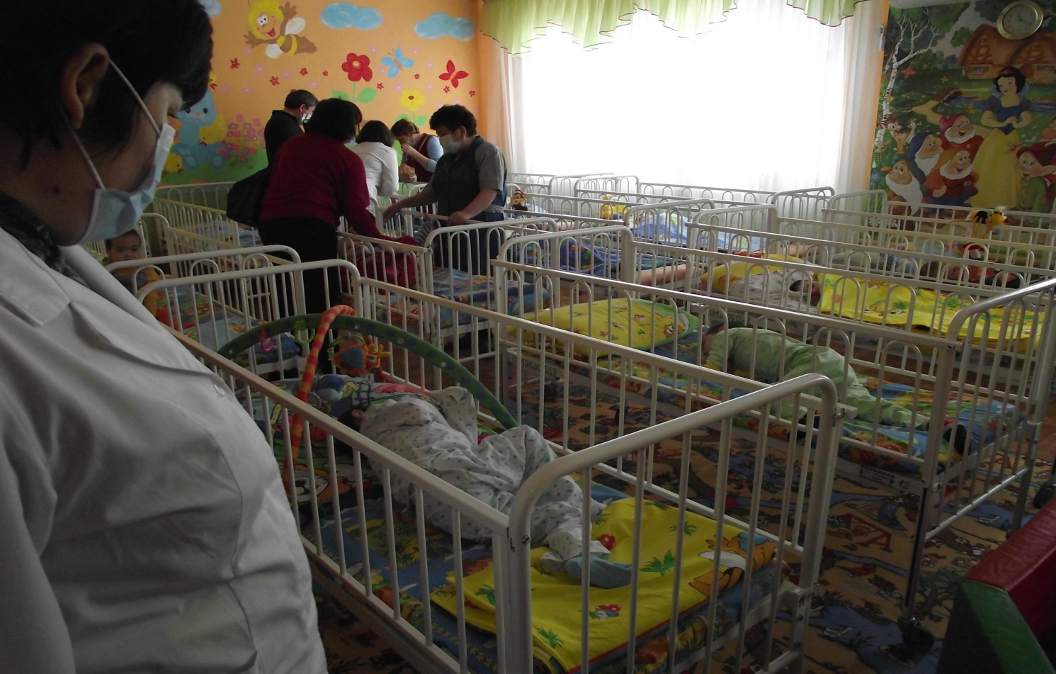

  - Отсутствие личных вещей и мест для их хранения.

В соответствии с Санитарными правилами 2.4.990-00 (пункт 2.4.1, 2.4.9)
Жилая ячейка должна быть оборудована индивидуальными полками и тумбочками для хранения раздельного хранения одежды и личных вещей воспитанников.
Выполнение указанных норм (наличие мест для уединения (комнат отдыха), мест для хранения личных вещей и одежды) должно обеспечивать реализацию права детей на частную жизнь (это отражено в Докладе Уполномоченного по правам человека в РФ "О соблюдении прав детей-инвалидов в Российской Федерации").

Практика Разночиновского ДДИ. В большей части групп не оказалось тумбочек для хранения личных вещей воспитанников. На отделении интенсивного ухода младший медицинский персонал сообщил также, что раздельного хранения одежды не происходит. Отсутствие личных вещей и возможности их хранить и пользоваться ими является серьёзным препятствием к личностному развитию воспитанников, а также нарушает их базовые права.

  - Отсутствие игрового и развивающего оборудования в группах.

В соответствии с пунктом 9 Требований к условиям пребывания детей в организациях для детей-сирот и детей, оставшихся без попечения родителей, организация обеспечивает наличие развивающего и игрового оборудования и инвентаря в соответствии с возрастом и особенностями развития детей.

Практика Разночиновского ДДИ. Единственным игровым оборудованием отделения интенсивного ухода являются сухие бассейны диаметром около метра. Рядом с детьми на этом отделении были положены игрушки рядом с большинством детей, находящихся в кроватях, однако игрушки в большинстве случаев по своим функциональным особенностям не соответствовали уровню развития, интересов и физических возможностей детей (большая часть детей на игрушки никак не реагировала, у некоторых их вообще не было), места для хранения игрушек в группах не предусмотрено, из чего можно сделать вывод о том, что у детей нет регулярного доступа к игрушкам и свободным игровым занятиям. В игровых комнатах других отделений также нет игрушек, есть только цветные модули и телевизоры. Таким образом, дети пассивно лежат или ходят по игровой комнате, ничем не занятые. Эти условия не обеспечивают возможностей для психического развития детей.

  - Отсутствие доступной среды, технических средств для перемещения между этажами

В соответствии с пунктами 4.4, 4.5 Санитарных правил и норм 2.1.2.2564-09 в зданиях высотой в 2 этажа для инвалидов - хронических душевнобольных с тяжелыми нарушениями умственной деятельности и для больных с поражением опорно-двигательного аппарата следует предусматривать лифты (на здание - не менее одного лифта). Вместо части лестниц допускается предусматривать пандусы. На объектах специализированных организаций для инвалидов с нарушениями функций опорно-двигательного аппарата следует предусматривать лифты и пандусы.

Практика Разночиновского ДДИ. Здание интерната имеет два этажа, несколько групп детей проживают на втором этаже (часть из них очевидно в силу опорно-двигательных нарушений не могут передвигаться самостоятельно без вспомогательных технических средств и, следовательно, спуститься с лестницы). Однако в здании нет ни пандусов, ни лифта.
- Нарушение права детей на охрану здоровья (ст. 41 Конституции РФ, ст. 10 Федерального закона "Об основных гарантиях прав ребенка в Российской Федерации», ст. 7 Федерального закона «Об основах охраны здоровья граждан в Российской Федерации»), на получение социально-бытовых и социально-медицинских услуг (ст.9 Федерального закона от 02.08.1995 N 122-ФЗ «О социальном обслуживании граждан пожилого возраста и инвалидов").

  - Не обеспечена возможность смены положений тела для детей, которые самостоятельно не передвигаются, в том числе не обеспечивается высаживание детей при кормлении.

Пункт 10 Требований к условиям пребывания детей в организациях для детей-сирот и детей, оставшихся без попечения родителей, устанавливает, что на период пребывания детей в организации обеспечиваются охрана здоровья и оздоровление детей, своевременное получение ими квалифицированной бесплатной медицинской помощи и санаторно-курортного лечения (при наличии показаний).

В соответствии с Государственным стандартом социального обслуживания населения Астраханской области «Социальное обслуживание населения. Социальные услуги инвалидам», утвержденного Постановлением министерства социального развития и труда Астраханской области от 23 марта 2011 г. N 22 (далее – Стандарты социального обслуживания) в стационарной форме социального обслуживанияобеспечивается предоставление социально-бытовых услуг индивидуально-обслуживающего и гигиенического характера инвалидам, не способным по состоянию здоровья выполнять обычные житейские процедуры, в том числе такие действия, как встать с постели, лечь в постель, одеться и раздеться, умыться, принять ванну (сходить в баню), принять пищу, пить, пользоваться туалетом или судном, передвигаться по дому и вне дома, ухаживать за зубами или зубными протезами, пользоваться очками или слуховыми аппаратами, стричь волосы, ногти, мужчинам - брить бороду и усы (пп. «н» п. 4.1.1.1), предоставление социально-медицинской услуги по профилактике пролежней, содействие в обеспечении техническими средствами ухода и реабилитации (пп. «н»,«т» п. 4.1.2.1).

Санитарные правила 2.4.990-00 (пункт 2.2.2.15) предусматривают одновременную посадку 100% воспитанников в комнате для приёма пищи (столовой)

Таким образом, всем детям в стационарных учреждениях должна обеспечиваться возможность принять вертикализированное положение тела, возможность перемещения в кровати, в группе, за её пределами, для детей с нарушением опорно-двигательного аппарата это является профилактикой пролежней и усугубления двигательных нарушений (развития контрактур, причиняющих болевые ощущения), в том числе такая возможность обеспечивается путём использования необходимых технических средств (кресел, стульев, вертикализаторов), получение которых Учреждение обеспечивает в качестве исполнения функций опекуна и обязанности по оказанию социально-медицинской услуги. Таким же образом, требуется обеспечивать высаживание большинства детей для приёма пищи. Кормление детей в положении лёжа приводит к нарушениям пищеварительной и дыхательной системы (данный факт может быть подтверждён экспертным мнением специалиста).

Практика в Разночиновском ДДИ: дети отделения интенсивного ухода находятся в кроватях постоянно, в группах не имеется никаких технических средств для их высаживания и вертикализации. Кормление, по словам, младшего медицинского персонала осуществляется также в положении лёжа (в кровати). Также на отделении нет ортопедических приспособлений для укладывания детей (смены положения их тела), по словам персонала, ортопедические укладки им незнакомы и с детьми этих процедур не производится. Кроме того, в группах физически нет пространства (см. выше п. 1.2) для установки кресел, колясок и вертикализаторов, в которых дети должны были бы проводить большую часть дня. Данное положение приводит к существенному осложнению нарушений здоровья детей и свидетельствует о нарушении их прав на охрану здоровья.

  - Отсутствие условий для организации ежедневного пребывания детей на свежем воздухе.

В соответствии с Санитарными правилами 2.4.990-00 (пункты 2.8.6, 2.8.15, 2.10.5.6) воспитанники домов-интернатов обязательно должны выходить на прогулки ежедневно. Стандартами социального обслуживания установлено, что услуга по перемещению вне дома, а также содействие в получении средств передвижения (колясок, ходунков и т.д.) входит в перечень социально-бытовых услуг в стационарной форме социального обслуживания (пп. «н», «ш» п. 4.1.1.1). Таким образом, в обязанности ДДИ входит обеспечение ежедневного сопровождение детей на прогулки, в том числе с перемещением детей при помощи соответствующих их возможностям технических средств.

Практика в Разночиновском ДДИ: можно сделать вывод о том, что самостоятельно не передвигающиеся дети практически не выходят на прогулки на основании следующих фактов. 1. Внутри интерната стоит 14 колясок на весь интернат, или во дворе при осмотре не было обнаружено ни одной прогулочной коляски. По пояснениям сотрудников, коляски стоят в подвале. 2. Нет технических средств для спуска детей с нарушениями опорно-двигательного аппарата со второго этажа. 3. Персонала в группах недостаточно для обеспечения ежедневного сопровождения каждого ребёнка на прогулки (например, в отделении интенсивного ухода во время посещения находилось две санитарки на 20 детей), от помощи волонтёров интернат отказался.
Таким образом, необеспечение ДДИ условий для организации прогулок нарушает права детей на охрану здоровья и условия жизни, обеспечивающие физическое и психическое развитие, а также является неоказанием базовых социально-бытовых услуг.

Все коляски Разночиновского ДДИ:
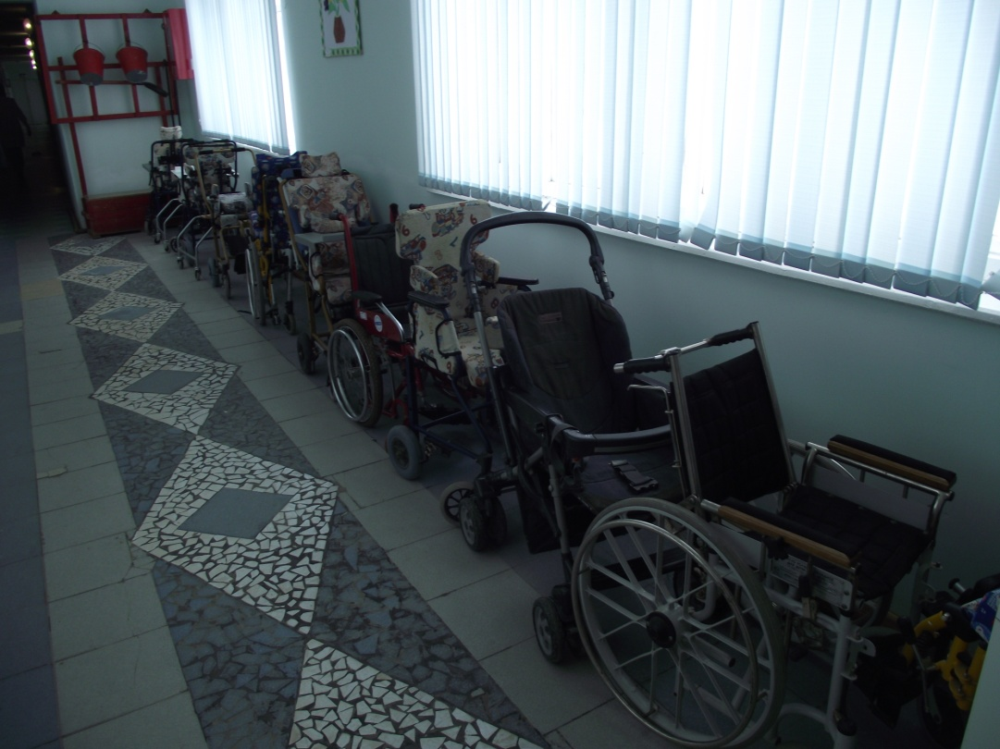

  - Необеспечение коррекции недостатков физического развития (АФК, ЛФК, массаж) детям отделений интенсивного ухода
Пункт 10 Требований к условиям пребывания детей в организациях для детей-сирот и детей, оставшихся без попечения родителей, устанавливает, что на время пребывания детей в Организации воспитанникам обеспечиваются мероприятия, направленные на коррекцию недостатков физического развития.

Разделом 4.1.2.1 Стандартов социального обслуживания предусмотрено оказание необходимых социально-медицинских услуг в условиях стационарного обслуживания, в том числе содействие в проведении реабилитационных мероприятий медицинского характера в соответствии с индивидуальными программами реабилитации инвалидов; помощь в освоении и выполнении физических упражнений; проведение лечебно-оздоровительных мероприятий для инвалидов с использованием различного гимнастического оборудования.

Приказом Минздравсоцразвития РФ от 12.08.2005 N 524 "Об утверждении Рекомендуемых штатных нормативов персонала стационарных учреждений социального обслуживания "Детский дом-интернат для умственно отсталых детей" и "Детский дом-интернат для детей с физическими недостатками" предусмотрено наличие необходимого штата в ДДИ для оказания социально-медицинских услуг по коррекции недостатков физического развития: на отделении милосердия на 25 человек предусматривается наличие 2 медсестёр по массажу, одного инструктора ЛФК, 1 реабилитолога.
Таким образом, в ДДИ должны проводиться необходимые мероприятия по коррекции физически недостатков воспитанников и профилактике вторичных физических осложнений силами предусмотренного штата сотрудников.

Практика Разночиновского ДДИ: можно сделать вывод о том, что на отделении интенсивного ухода не проводятся занятия АФК, ЛФК, массаж дети получают в минимальном объёме на основании следующих фактов. 1. При посещении этих групп на 40 детей был встречен один массажист (делала массаж ребёнку в кровати). По наличию занятий ЛФК, АФК на отделении персонал, ежедневно ухаживающий за детьми, пояснений дать не смог. В некоторых группах психолого-педагогической помощи также персонал пояснил, что с детьми не проводятся занятия по развитию двигательных навыков. 2. Зал для занятий АФК не оборудован необходимыми модулями и приспособлениями для занятий с самостоятельно непередвигающимися детьми. Находящийся в нём инструктор сказал, что занимается только с ограниченной группой передвигающихся детей подвижными играми.

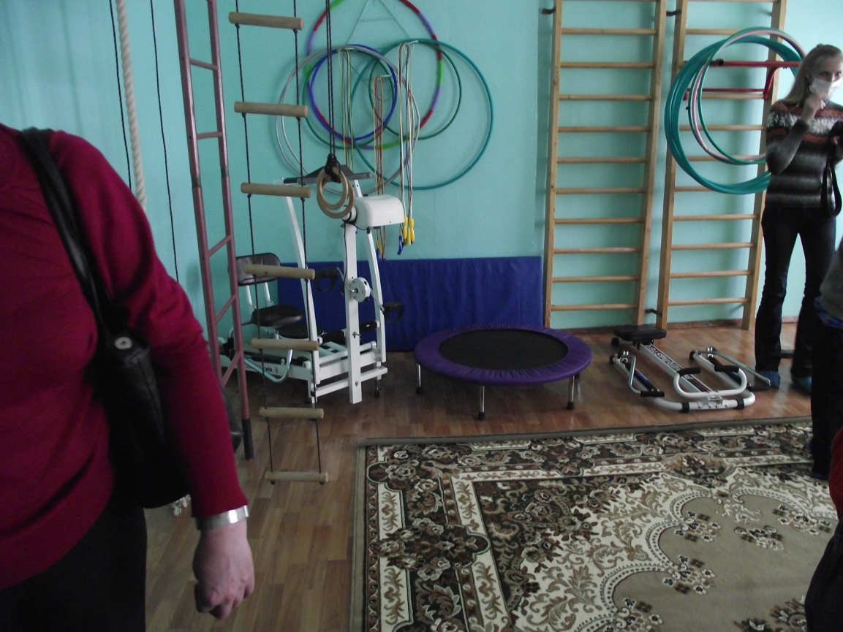

  - Отсутствие доступа к скорой медицинской помощи.

Пункт 10 Требований к условиям пребывания детей в организациях для детей-сирот и детей, оставшихся без попечения родителей, устанавливает, что на время пребывания детей в Организации воспитанникам обеспечивается своевременное получение квалифицированной бесплатной медицинской помощи.
В соответствии с Федеральным законом «Об основах охраны здоровья граждан в Российской Федерации» (ст.35) и Порядком оказания скорой медицинской помощи (пункты 7, 18), утверждённым Приказом Минздравсоцразвития РФ от 01.11.2004 N 179, одним из видов бесплатной медицинской помощи является скорая медицинская помощь, которая должна обеспечивать осуществление своевременной транспортировки (а также перевозки по заявке медицинских работников) больных нуждающихся в экстренной стационарной помощи. Своевременность обеспечивается из расчёта 20-минутной транспортной доступности к месту проживания обслуживаемых граждан.

Практика Разночиновского ДДИ: интернат находится существенном удалении от инфраструктуры города (около 60 минут езды в хорошую погоду), дорога, ведущая к интернату неасфальтирована, находится в зоне разлива реки в весеннее время, таким образом, своевременное прибытие скорой медицинской помощи из города в интернат невозможно, что говорит о постоянной угрозе охране здоровья детей в ДДИ.

- Нарушение прав детей на воспитание, получение социально-педагогических и социально-психологических услуг.

В соответствии с пунктом 10 Требований к условиям пребывания детей в организациях для детей-сирот и детей, оставшихся без попечения родителей «на период пребывания детей в организации обеспечиваются воспитание детей и получение ими образования с учетом возраста и индивидуальных особенностей. Режим дня, обеспечивающий рациональное сочетание воспитательной и образовательной деятельности, а также общественно полезного труда и отдыха, составляется с учетом круглосуточного пребывания детей в организации, а также психологическое сопровождение воспитательной и образовательной деятельности, а также консультативная, реабилитационная и профилактическая работа с детьми».
Стандарты социального обслуживания Астраханской области предусматривают (разделы 4.1.2.1 пункт «х», 4.1.3.1, 4.1.4.1) в объёме услуг, предоставляемых при стационарном социальном обслуживании инвалидов, комплекс социально-педагогических и социально-психологических услуг, направленных на воспитание, организацию игровой деятельности, занятости и досуга воспитанников, проведения коррекционных занятий.

Выполнение положений Требований и стандартов социального обслуживания должно обеспечиваться штатом специалистов детского дома-интерната. Так, Приказом Минздравсоцразвития РФ от 12.08.2005 N 524 рекомендован следующий состав штата специалистов детских домов-интернатов для умственно отсталых детей: в отделении медико-социальной реабилитации на группу из 12 детей 3 воспитателя, 2 психолога, 1 педагог-дефектолог, 1 социальный работник, 1 социальный педагог, на группу, 2 реабилитолога, на отделении психолого-педагогической помощи на группу из 10 детей – 3 воспитателя, 2 психолога, 1 специалист по социальной работе, 2 логопеда, педагог дополнительного образования, дефектолог (нагрузка 20 часов в неделю), 1 социальный педагог, 1 реабилитолог, на отделении милосердия - 2 воспитателя, 1 реабилитолог.

В соответствии с примечанием к названным нормативам, «руководитель стационарного учреждения социального обслуживания "Детский дом-интернат для умственно отсталых детей" исходя из производственной необходимости и по согласованию с учредителем, может в пределах установленного фонда заработной платы вводить в штат Учреждения должности, не предусмотренные штатными нормативами, или вводить дополнительные должности за счет ассигнований, выделенных из соответствующего бюджета на эти цели».

При этом, в соответствии с пунктом 11 Требований к условиям пребывания детей в организациях для детей-сирот и детей, оставшихся без попечения родителей, на работу в организацию принимаются лица, имеющие необходимую профессиональную квалификацию, которая соответствует требованиям квалификационной характеристики по должности.

Таким образом, учреждение имеет нормативно установленные возможности по обеспечению штата сотрудников необходимого и достаточного для оказания объёма социальных и реабилитационных услуг в соответствии с потребностями воспитанников и утверждёнными стандартами оказания социального обслуживания. Ответственность за обеспечение качества оказания социальных услуг учреждением и за формирование штата учреждения несёт его руководитель (пункт 4.1.7 ГОСТа Р 52142-2003 «Социальное обслуживание населения. Качество социальных услуг. Общие положения», должностные обязанности руководителя Предприятия, описанные в Квалификационном справочнике должностей руководителей, специалистов и других служащих, утвержденном Постановлением Минтруда РФ от 21.08.1998 N 37).

Кроме того, учреждение имеет право в соответствии со статьёй 18 Закона о социальной защите инвалидов, инициировать получение дошкольного и внешкольного воспитания и образования детей-инвалидов в дошкольных образовательных учреждениях и в учреждениях дополнительного образования.

Практика Разночиновского ДДИ: При посещении интерната было отмечено, что детям отделения интенсивного ухода, а также части детей других отделений не обеспечены занятия со специалистами в течение дня, не оказывается помощь в организации игровой и досуговой деятельности. Дети отделения интенсивного ухода (около 47 человек) находились в кроватях и ухаживающий персонал пояснил, что это их обычное положение, занятия и игры с ними не организованы. Воспитатели в этих группах не присутствовали. Часть самостоятельно передвигающихся детей (около 17 человек) находилась в игровых помещениях, дети либо хаотично передвигались по помещению либо пассивно лежали и сидели на матах, рядом находился ухаживающий персонал (1-2 младших медсестры), наблюдающий за детьми. Педагогического персонала организующего игровую деятельность и взаимодействие между детьми в этих игровых комнатах не было. Практики обеспечения Администрацией учреждения дошкольного воспитания и дополнительного образования в соответствующих образовательных учреждениях по пояснениям сотрудников нет. Отсюда можно сделать вывод, что штат интерната не обеспечен числом специалистов, достаточным для оказания воспитанникам необходимых социальных услуг, а также для осуществления их воспитания, организации игровой и досуговой деятельности, также получение соответствующих услуг не организовано в образовательных учреждениях, в связи с чем, часть воспитанников Разночиновского ДДИ данные услуги не получает.

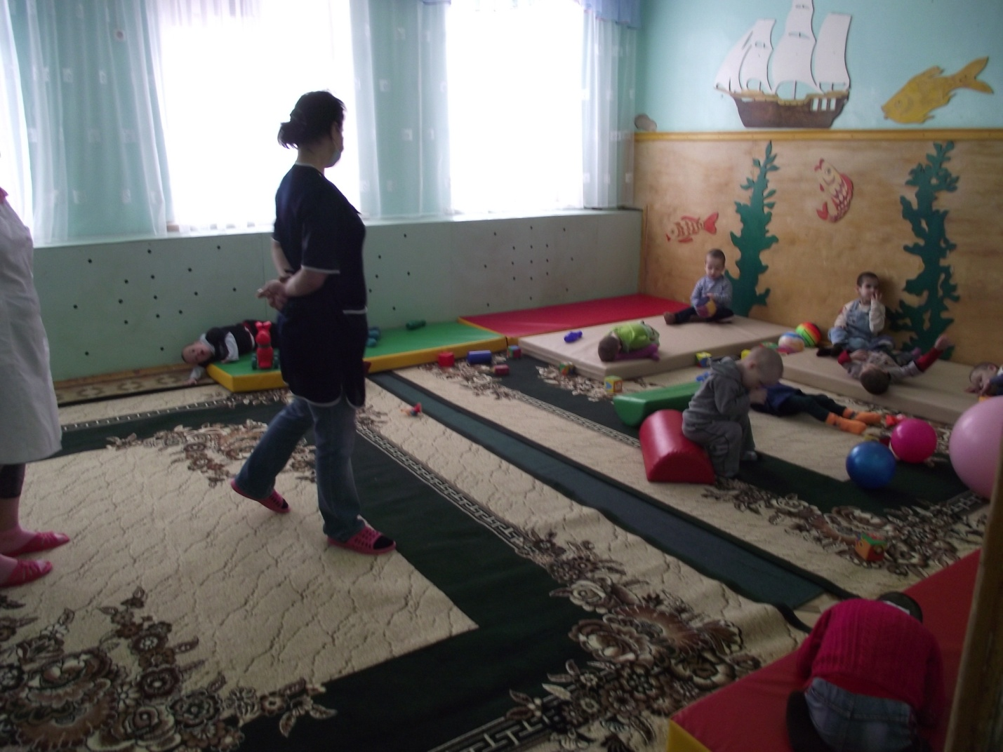

- Нарушение права детей на образование.

  - Не обеспечено зачисление детей в образовательное учреждение и получение ими образовательных услуг.

Конституцией РФ (статья 43), Законом РФ об образовании (статья 5) гарантировано право получения образования каждым гражданином РФ независимо от возраста, состояния здоровья, социального положения.

В соответствии с пунктом 2 статьи 12 Федерального закона от 2 августа 1995 года N 122-ФЗ "О социальном обслуживании граждан пожилого возраста и инвалидов" дети-инвалиды, проживающие в стационарных учреждениях социального обслуживания, в том числе в домах-интернатах, имеют право на получение образования и профессиональное обучение в соответствии с их физическими возможностями и умственными способностями. Это право обеспечивается путем организации в стационарных учреждениях социального обслуживания специальных образовательных учреждений (классов и групп) и мастерских трудового обучения в порядке, установленном законодательством.

Возможные формы организации образования в Детском доме-интернате предложены в Письме Минобрнауки РФ N ВФ-577/06, Минздравсоцразвития РФ N 2608-ВС от 04.04.2007 "О реализации конституционного права детей-инвалидов, проживающих в детских домах-интернатах для умственно отсталых детей, на образование":
Обучение детей-инвалидов, проживающих в доме-интернате, может быть организовано путем зачисления их в специальное (коррекционное) образовательное учреждение для обучающихся, воспитанников с отклонениями в развитии либо иное образовательное учреждение, организующее обучение детей с отклонениями в умственном развитии, как правило, расположенное территориально наиболее близко к дому-интернату.
Возможно также создание филиала образовательного учреждения или самостоятельного образовательного учреждения с использованием помещений, оборудования и другого имущества, принадлежащего дому-интернату и предоставляемого им образовательному учреждению или его филиалу на договорной основе.

Поскольку Детский дом-интернат не является образовательным учреждением и не имеет право оказывать воспитанникам образовательные услуги в обязанности его Администрации (в том числе как опекуна воспитанников) входит организовать получение ими образования в одной из форм, указанных в Письме Минобрнауки РФ N ВФ-577/06, Минздравсоцразвития РФ N 2608-ВС от 04.04.2007. При этом учреждение должно инициировать прохождение воспитанниками психолого-медико-педагогической комиссии, по заключению которой определяется вид образовательного учреждения, рекомендуемый для обучения, а также обеспечить внесение необходимого типа образовательного учреждения в ИПР и конкретного образовательного учреждения. После чего ребенок не позднее достижения восьми лет по заявлению интерната как его законного представителя должен быть зачислен в образовательное учреждение и начать обучение (пункт 2 статьи 19 Закона об образовании).

Практика Разночиновского ДДИ. По словам специалистов интерната и представителей ЦПМПК, ПМПК прошли все дети. Однако образование в школе рекомендовано только 46 детям, из них обучаются учителями школы в классах на базе интерната не все (так как нет достаточного количества учителей - дефектологов). 31 ребёнку рекомендовано индивидуальное обучение, однако они также не обучаются в связи с отсутствием необходимых специалистов в школе, вероятно, в школу они не зачислены. Остальным детям рекомендовано «создание медико-педагогических условий», планов по их образованию и зачислению в школу нет. Таким образом, право большей части воспитанников ДДИ на получение образования нарушено.

  - Нарушение требований к наполняемости классов и составу специалистов, осуществляющих образовательный процесс.

Требования к специфике организации образовательного процесса для обучающихся с умственной отсталостью предусмотрены в Письме Минобразования РФ от 04.09.1997 N 48 "О специфике деятельности специальных (коррекционных) образовательных учреждений I - VIII видов", а также в Типовом положении о специальном (коррекционном) образовательном учреждении для обучающихся, воспитанников с ограниченными возможностями здоровья. Данными актами установлено, что образовательный процесс в коррекционном учреждении осуществляется специалистами в области коррекционной педагогики, а также учителями, воспитателями, прошедшими соответствующую переподготовку по профилю деятельности коррекционного учреждения. Психологическое обеспечение образовательного процесса в коррекционном учреждении осуществляет психолог, входящий в штат учреждения. Для воспитанников, имеющих специфические речевые нарушения, организуются групповые (2 - 4 человека) и индивидуальные логопедические занятия. В штаты коррекционного учреждения вводится должность логопеда из расчета не менее 1 единицы на 15 - 20 воспитанников.
Для воспитанников, имеющих сложный дефект устанавливаются в Письме Минобразования РФ от 03.04.2003 N 27/2722-6 "Об организации работы с обучающимися, имеющими сложный дефект", которым предусмотрено формирование классов по 5 человек (из низ не менее 3 способных к самостоятельному передвижению и частичному самообслуживанию) и участие в образовательном процессе следующих специалистов: воспитателя, его помощника, дефектолога, педагога-психолога, логопеда, инструктора ЛФК, медицинского персонала.
В соответствии с частью 2 статьи 155.2 Семейного Кодекса РФ, а также п.10 Требований к условиям пребывания детей в организациях для детей-сирот и детей, оставшихся без попечения родителей, стационарное учреждение, являясь законным представителем воспитанников, отвечает за организацию образовательного процесса, а следовательно, должно следить за его качеством и соответствием установленным законодательством требованиям.

Практика Разночинвоского ДДИ. В классах находилось по 8-10 человек, при том, что среди них многие дети были со сложными дефектами, что предполагает обучение в классе из 5 человек. Воспитатели либо помощники воспитателей в занятиях с детьми не участвовали. В интернате были встречены на рабочих местах один логопед, один психолог и один инструктор ЛФК. Данный штат специалистов недостаточен исходя из нормативных требований к обеспечению образовательного процесса. Таким образом, образовательный процесс организован без достаточного учёта психофизических особенностей воспитанников и не обеспечивает всесторонней помощи специалистов разного профиля в соответствии с нормативными требованиями.

  - Несоответствие содержание образовательного процесса целям образования детей с интеллектуальными и физическими нарушениями.

Письме Минобразования РФ от 04.09.1997 N 48 "О специфике деятельности специальных (коррекционных) образовательных учреждений I - VIII видов", Письме Минобрнауки РФ N ВФ-577/06, Минздравсоцразвития РФ N 2608-ВС от 04.04.2007 "О реализации конституционного права детей-инвалидов, проживающих в детских домах-интернатах для умственно отсталых детей, на образование", Письме Минобразования РФ от 03.04.2003 N 27/2722-6 "Об организации работы с обучающимися, имеющими сложный дефект" в качестве основных целей образования детей-инвалидов с отклонениями в умственном и физическом развитии названы решение проблем максимально возможной социализации детей, формирование навыков самообслуживания и жизнеобеспечения, формирование и развитие продуктивных видов деятельности, социального поведения, коммуникативных умений, включение обучающихся в домашний, хозяйственный, прикладной и допрофессиональный труд, их последующее профессиональное обучение и трудоустройство.

Практика в Разночиновском ДДИ. Большая часть показанных в интернате занятий в классах были связаны с ручным трудом – аппликацией и рисованием. Была посещено одно занятие в мастерских по шитью, одно занятие в компьтерном классе. Занятий по социально-бытовой адаптации (ведение домашнего хозяйства, осуществление покупок и т.п.), развитию навыков самообслуживания, развитию навыков социального поведения не проводилось. Спектр допрофессионального и профессионального обучения, учитывающего возможности воспитанников по дальнейшей трудовой деятельности, отсутствует ( мастерские по шитью и компьютерный класс не охватывают потребностей большей части воспитанников). Педагоги о таких занятиях информацию дать не смогли при расспросе. Прецедентов зачисления детей после 14 лет в образовательные учреждения профессионального образования, по словам сотрудников интерната, нет. Таким образом, содержание образовательного процесса (а также услуг социальной реабилитации) не отвечает нормативно установленным требованиям и потребностям воспитанников в получении практически применимых знаний и навыков.

  - Необоснованность нахождения части детей в стационарном учреждении социального обслуживания вместо образовательного учреждения для детей-сирот и детей, оставшихся без попечения родителей.

Стационарные учреждения социального обслуживания создаются для социального обслуживания граждан, частично или полностью утративших способность к самообслуживанию и нуждающихся в постоянном постороннем уходе (статья 10 Федерального закона «Об основах социального обслуживания населения в РФ», статья 20 Федерального закона «О социальном обслуживании граждан пожилого возраста и инвалидов»). Методические рекомендации по организации деятельности государственного (муниципального) учреждения «Дом-интернат для умственно отсталых детей», утвержденные Постановлением Минтруда России от 8 августа 2002 г. № 54, уточняют позицию законодателя, заложенную в указанных законах: «Государственное (муниципальное) учреждение социального обслуживания «Дом-интернат для умственно отсталых детей» рекомендуется создавать в целях предоставления в стационарных условиях социальных услуг умственно отсталым детям, частично или полностью утратившим способность к самообслуживанию и нуждающимся в постоянном постороннем уходе, и обеспечения создания соответствующих их возрасту и состоянию здоровья условий жизнедеятельности, проведения мероприятий медицинского, психологического, социального характера, питания и ухода, а также организации посильной трудовой деятельности, отдыха и досуга.
Таким образом, в детском доме для умственно отсталых детей обоснованно находятся дети, отвечающие одновременно трём критериям: 1) наличие умственной отсталости, 2) частичная или полная утрата способности к самообслуживанию, 3) нуждаемость в постоянном постороннем уходе. В остальных случаях дети должны помещаться в учреждения системы образования, а не социальной защиты.

Практика Разночиновского ДДИ. При посещении интерната специалистом в области специальной психологии Бгажноковой И.М. были отмечены дети (3 ребёнка), у которые требуют пересмотра медицинского диагноза в связи с предположительным отсутствием умственной отсталости. Кроме того, некоторые воспитанники очевидно обладают достаточно развитыми навыками самообслуживания и не требуют постоянного постороннего ухода, в связи с чем также представляется необходимым пересмотр обоснованности их нахождения в данном интернате, а не в учреждении системы образования.

- Нарушение права детей на реабилитацию.

  - Неполучение детьми реабилитационных услуг и технических средств в связи с халатным заполнением содержания их ИПР.
Законом РФ от 24.11.1995 N 181-ФЗ "О социальной защите инвалидов в Российской Федерации" предусмотрено право инвалидов на получение комплекса реабилитационных мероприятий, внесённых в индивидуальную программу реабилитации, разрабатываемой бюро медико-социальной экспертизы.
При этом в соответствии со статьей 11 Закона о социальной защите инвалидов, объем реабилитационных мероприятий, предусматриваемых индивидуальной программой реабилитации инвалида, не может быть меньше установленного федеральным перечнем реабилитационных мероприятий, технических средств реабилитации и услуг, предоставляемых инвалиду.
Инициативу проведения медико-социальной экспертизы для составления и пересмотра ИПР, а также согласие с содержанием индивидуальной программы реабилитации выражает законный представитель ребенка-инвалида (пункты 24, 39 Постановление Правительства РФ от 20.02.2006 N 95 "О порядке и условиях признания лица инвалидом", пункт 10 Приказа Минздравсоцразвития РФ от 04.08.2008 N 379н "Об утверждении форм индивидуальной программы реабилитации инвалида, индивидуальной программы реабилитации ребенка-инвалида, выдаваемых федеральными государственными учреждениями медико-социальной экспертизы, порядка их разработки и реализации").
Детский дом-интернат как учреждение, осуществляющее на основании Закона о социальном обслуживании граждан пожилого возраста и инвалидов лечебно-профилактическую помощь воспитанникам, направляет воспитанников на медико-социальную экспертизу после проведения необходимых диагностических, лечебных и реабилитационных мероприятий для установления и инвалидности и составления ИПР. В направлении указываются данные о состоянии здоровья гражданина, отражающие степень нарушения функций органов и систем, состояние компенсаторных возможностей организма, а также результаты проведенных реабилитационных мероприятий. Учреждение несёт ответственность за достоверность и полноту сведений, указанных в направлении (пункты 15, 16, 18 Постановления Правительства РФ от 20.02.2006 N 95 "О порядке и условиях признания лица инвалидом").
Детский дом-интернат в соответствии с пунктом 2.1 Методических рекомендаций по организации деятельности государственного (муниципального) учреждения "Дом-интернат для умственно отсталых детей", утвержденных Постановлением Минтруда РФ от 08.08.2002 N 54 осуществляет реализацию индивидуальных программ реабилитации инвалидов, разрабатываемых учреждениями государственной службы медико-социальной экспертизы. И он же имеет право оформить новое направление на медико-социальную экспертизу, если в ходе реализации ИПР станет очевидна её неполнота или необходимость её изменения (пункт 9 Приказа Минздравсоцразвития РФ от 04.08.2008 N 379н и пункт 41 Постановления Правительства РФ от 20.02.2006 N 95 "О порядке и условиях признания лица инвалидом").
Все те же обязанности по предоставлению полной информации для составления исчерпывающей и соответствующей потребностям воспитанников ИПР, контроля полноты содержания ИПР на момент её составления, а также инициации изменения или дополнения ИПР в случае выявления новых потребностей Детский дом-интернат в лице Администрации несет как законный представитель воспитанников.
Кроме того, Директор Детского дома-интерната обязан иметь медицинскую квалификацию (см. например, пункт 25 Приказа Минсоцзащиты РФ от 11.10.1993 N 180 "Об организации домов-интернатов (отделений) милосердия для престарелых и инвалидов"). Данная квалификация как раз необходима и позволяет оценить ему достаточность содержания ИПР своих подопечных и воспитанников.

Практика Разночиновского ДДИ. У большинства детей (и у всех с отделений интенсивного ухода) нет необходимых технических средств для перемещения, вертикализации в пространстве, в том числе на многих воспитанниках не было обуви, в том числе ортопедической. Услуги социальной и психолого-педагогической реабилитации дети отделения интенсивного ухода не получают, остальные вспитанники получают в недостаточном объёме. Главный врач интерната пояснил, что заявления в МСЭ по поводу необходимости внесения технических средств реабилитации в ИПР воспитанников от интерната начали подавать только с 2011, при этом, например, по словам врача, поданы заявки на 3 специальных кресла для сидения, в то время как детей, которые лежат и нуждаются в высаживании не меньше 40. Раздел психолого-педагогической и социальной реабилитации у детей по признанию специалистов МСЭ не заполнен вообще. Таким образом, непередача в бюро МСЭ рекомендаций для составления ИПР воспитанников, отражающих их потребности в реабилитационных мероприятиях и технических средствах, согласие с таким содержанием ИПР законного представителя с учётом того, что он, как стационарное учреждение социального обслуживания, отвечает за реализацию мероприятий, указанных в ИПР, является грубым нарушением прав детей на реабилитацию.

  - Необеспечение учреждением целей реабилитации воспитанников – социальной адаптации и интеграции в общество, ограничение их права на общение.

В соответствии со статьёй 9 Закона о социальной защите инвалидов в Российской Федерации целью реабилитации инвалидов является их социальная адаптация, достижение ими материальной независимости и их интеграции в общество.
Детский дом-интернат для детей с отклонениями в умственном развитии осуществляет реабилитацию воспитанников и оказание им необходимых социальных услуг (пункт 2.1 Методических рекомендаций по организации деятельности государственного (муниципального) учреждения "Дом-интернат для умственно отсталых детей"). Двумя формами обеспечения интеграции воспитанников в общество могут быть обеспечение им выходов и выездов за пределами интерната и обеспечения им общения с гостями (друзьями, знакомыми, родственниками) из-за пределов интерната. Обеспечение обеих форм интеграции являются обязанностью учреждения стационарного социального обслуживания (ст.21 Федерального закона от 02.08.1995 N 122-ФЗ "О социальном обслуживании граждан пожилого возраста и инвалидов"). Стандарты социального обслуживания инвалидов Астраханской области (пункты 4.1.4.1, 4.1.6.1) также предполагают оказание таких социальных услуг в стационарных условиях проживания как обеспечение свободного посещения инвалидов нотариусом, законными представителями, представителями общественных объединений, священнослужителями, родственниками и другими лицами; посещение театров, выставок, экскурсии, концерты художественной самодеятельности, юбилеи и другие культурные мероприятия.

Практика в Разночиновском ДДИ. В поездки за пределы интерната вывозится только группа спокойных детей, которые самостоятельно передвигаются (это видно по фотоальбомам и по рассказу врача интерната), они же приводятся на просмотр представлений, устраиваемых на территории интерната. Дорога от города занимает около часа, при этом полчаса – это тяжёлая дорога на низкой скорости и с тряской по гравию (можно предположить, что большинство детей из интерната её не перенесут), общественного транспорта в посёлок нет. О выходах в ближайшую деревню информации не было. В регулярном посещении воспитанников интерната группе добровольцев интернат и Министерство соцразвития Астрахани отказали, предложенный для подписания договор с организацией, предлагающей воспитанникам интерната услуги добровольцев, также находится в течение года на рассмотрении Министрества. Объясняют это тем, что у интерната уже есть договор с местным Фондом, который помогает материально и иногда устраивает силами добровольцев праздники для детей. Таким образом, право на общение с людьми не из персонала ДДИ, а также выходов за пределы интерната не обеспечено интернатом большей части детей ДДИ и полностью – детям с отделений интенсивного ухода.

- Нарушение права на получение правовой помощи и защиты прав со стороны учреждения, исполняющего функции опекуна, и на сохранение дееспособности в объёме, соответствующем интеллектуальным и волевым качествам (часть 3 статьи 55 Конституции РФ, статья 22 Гражданского Кодекса РФ).
Исходя из нормы статей 22, 29 Гражданского Кодекса РФ, части 3 статьи 55 Конституции РФ, лишение дееспособности гражданина может происходить только при наличии психического расстройства, влекущего невозможность понимать значение своих действий или руководить ими и только в целях защиты прав и законных интересов такого лица. При наличии этих признаков психоневрологическое учреждение в соответствии со статьёй 281 ГПК РФ может подать в суд заявление о признании воспитанника недееспособным.
При этом детский дом-интернат для умственно отсталых детей исполняет функции социальной адаптации воспитанников, функцию защиты их прав и законных интересов, оказывает им социально-правовые услуги, в том числе помощь в оформлении документов, решении иных юридических вопросов (пункт 2.1 Методических рекомендаций по организации деятельности государственного (муниципального) учреждения "Дом-интернат для умственно отсталых детей", раздел 4.1.6.1 Стандартов социального обслуживания инвалидов Астраханской области). Таким образом, деятельность детского дома-интерната, исходя из требований законодательства, должна быть направлена на воспитание социально адаптированных, способных к самостоятельной жизни личностей, а также на оказание им правовой помощи в вопросах, имеющих юридическое значение. При условии надлежащего исполнения этих функций инициатива в лишении дееспособности должно быть реализуема учреждением в исключительных случаях, когда реабилитационная и правовая помощь воспитаннику не восполняет его неспособности понимать значения своих действий и руководить ими вследствие наличия у него психического расстройства.
Практика Разночиновского ДДИ. Главный врач интерната пояснил, что дееспособности в интернате лишают после 14 лет любого воспитанника при возникновении необходимости получения его юридического согласия, например, на оказание медицинской помощи либо по другим поводам. До перехода во взрослый интернат дееспособности лишаются все, есть только один прецедент сохранения дееспособности. По словам представителя Социально-реабилитационного центра «Русь», где проживает часть воспитанников ДДИ после 18 лет, после нахождения этих воспитанников в общежитии СРЦ и приобретения ими необходимых навыков социально-средовой ориентации во многих случаях им восстанавливают дееспособность по инициативе администрации СРЦ. Данное положение дел говорит о том, что ДДИ вместо обеспечения правовой защиты, правовой помощи и реабилитации воспитанников, инициирует полное ограничение их в гражданских правах путём лишения их дееспособности.

